Мастер-класс снегирь

Цель: сделать зимнюю аппликацию птицы снегиря, сидящей на ветке, используя фетр.

Задачи:
- познакомить детей с этапами работы аппликации
- познакомить детей с трафаретом
- развивать мелкую моторику
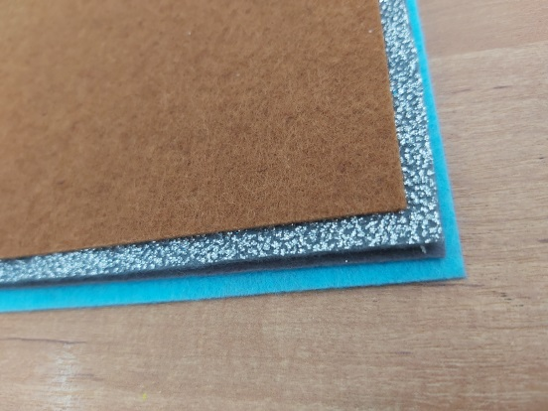
Необходимые для работы материалы и инструменты:
- Фетр
- Картон белого цвета
- Фломастер
- Ножницы
- Клей ПВА

Этапы работы
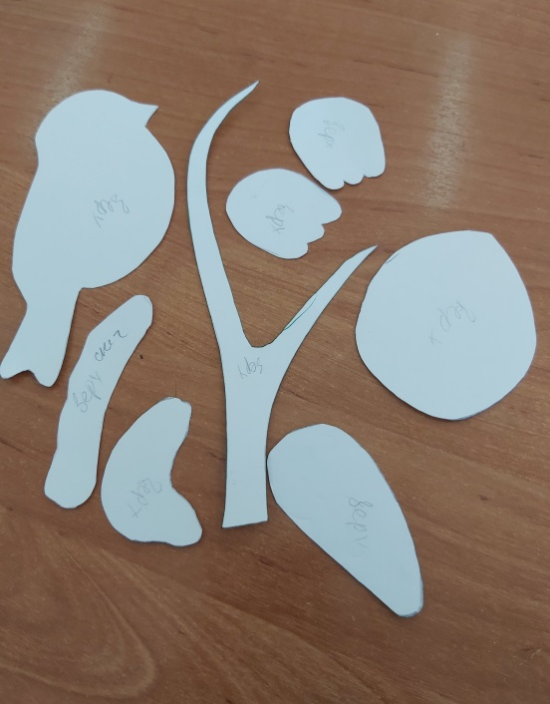
- Сначала сделаем снегиря. На листе белого картона простым карандашом делаем эскиз деталей.

- Прикладываем картонные шаблоны к фетру красного, серого цвета, черной бархатной бумаге в соответствии с подписями на шаблонах, обводим и вырезаем детали.

- На черное туловище снегиря приклеиваем красную грудку.

- На черное крылышко приклеиваем серое крылышко.
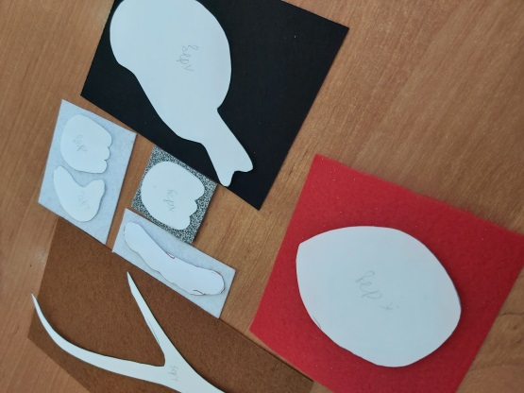
- На серое крылышко приклеиваем серебристое крылышко.

- Получившееся крылышко приклеиваем на туловище снегиря.

- На черного снегиря приклеиваем серебристый клюв.

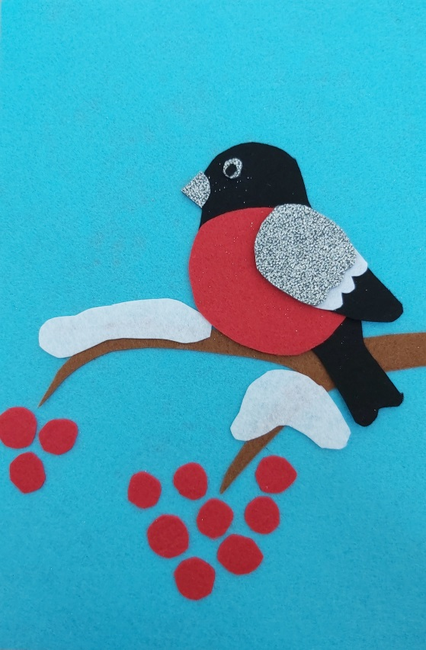
- Далее на черного снегиря приклеиваем серебристый глаз и черный зрачок.

- Теперь приклеиваем веточку и ягодки - на голубой фон.

- На веточку приклеиваем снег и затем приклеиваем нашего снегиря.

Вот такая зимняя аппликация с яркими снегирями у нас получилась.

